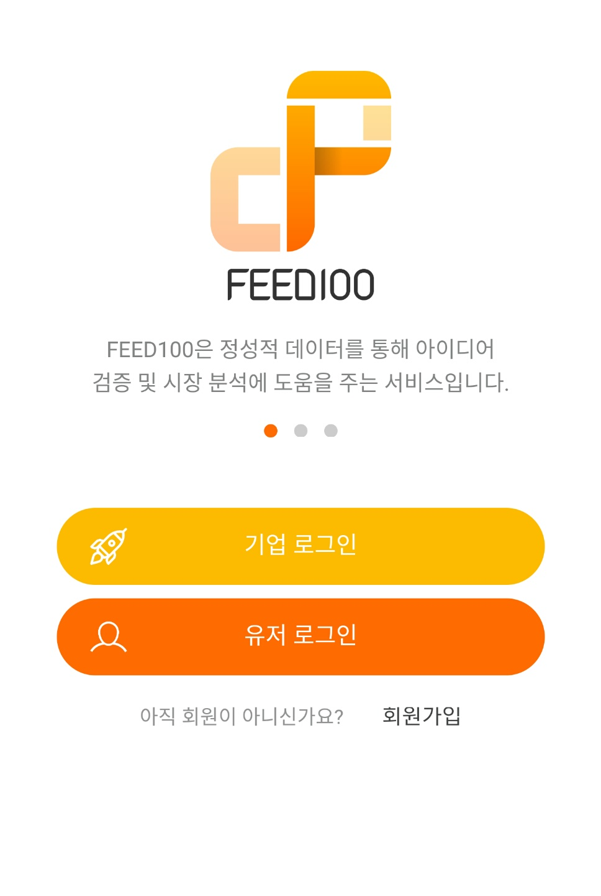

**FEED100 Manual**

**For Company**

목차

**1.** **FEED100 이해하기** 4

FEED100은 어떤 서비스 인가요? 4

FEED100 서비스는 언제 사용하는 것이 좋나요? 4

설문조사와는 어떻게 다른가요? 5

프로젝트는 어떻게 진행되나요? 6

프로젝트를 진행하려면 어느정도 준비가 되어있어야 하나요? 7

프로젝트 간 주의 해야할 점은 무엇인가요? 7

**2.** **프로젝트 등록하기** 8

프로젝트는 등록은 어떻게 하나요? (신청서 작성 법 Click!) 8

프로젝트 가격은 어떻게 책정되나요? 9

프로젝트 수정은 어떻게 하나요? 9

결제 및 환불은 어떻게 하나요? 10

**3.** **프로젝트 확인** 11

작성한 스토리는 어떻게 확인하나요? 12

참여중인 유저들의 정보는 어떻게 확인하나요? 13

**4.** **프로젝트 진행 중(피드백 및 인터뷰)** 14

참여한 사람들의 피드백은 어떻게 확인하나요? 14

원하는 피드백을 따로 확인할 수 있나요? 15

참여자들의 토론은 어떻게 확인하나요? 16

인터뷰의 원칙**(필독!)** 17

인터뷰는 어떻게 진행되나요? 18

인터뷰는 어떻게 신청하나요? 19

인터뷰는 어떻게 확인하나요? 21

종합보고서는 어떻게 확인하고 선정하나요? 22

**5.** **프로젝트 결과 확인** 23

프로젝트 결과물은 어떻게 확인하나요? 23

# **FEED100 이해하기**

## FEED100은 어떤 서비스 인가요?

= FEED100은 고객의 소리를 듣기 위한 서비스입니다.



**FEED100이란** 고객의 소리인 **피드백**을 기업에게 전달하여 **시장이 100% 원하는 상품**을 만드는데 도움을 주고자 하는 서비스입니다.

2016년 기준 중소기업청 자료에 의하면 국내 신설 법인 수 가 약 10만개로 매년 신설 법인 수가 증가하는 만큼 창업 지원 예산이 1조 4500억원이나 됩니다.

하지만 여전히 스타트업 생존율은 여전히 너무나도 저조합니다.

실패의 가장 큰 이유는 바로 시장이 원하지 않는 제품을 만들기 때문입니다.

‘린스타트업’의 저자 에릭 리스는 “MVP제품을 만들어 고객의 반응을 얻은 뒤 빨리 보완하는 것이 중요하다”고 했습니다.

FEED100은 기업의 서비스를 소개하고 잠재고객으로부터 피드백을 얻어 보고서를 제공하여 시장이 100% 원하는 상품을 만드는데 도움을 주는 것을 목표로 하는 서비스입니다.

## FEED100 서비스는 언제 사용하는 것이 좋나요?

= 목적에 따라 사용하시길 바랍니다.

목적에 따라 저희 서비스를 이용하시는 것을 추천합니다.

**탐색 목적[Exploratory objectives]:** 시장 트렌드, 전반적인 현황 및 사용자 행태 조사, 신제품 아이디어 탐색

**보완 목적[Complementary Objectives]:** 정량 조사 전 가설 설정을 위해, 정량 조사 결과 확인, 설문으로 얻기 힘든 행동 유형 탐색

**사용성 목적[Usability Test]:** 시제품의 사용성 분석, 사용자의 요구사항 및 개선 사항 도출

## 설문조사와는 어떻게 다른가요?

= 객관식의 정량 조사가 아닌 서술형의 정성 조사를 하는 방식입니다.

리서치에는 정량 조사와 정성 조사 있습니다.

정량 조사는 구조화된 설문을 다수의 응답자를 대상으로 진행한 결과 데이터를 분석하여 단일한 해석을 도출하는 조사입니다.

정성 조사는 목적에 맞는 소수의 사람 또는 그룹을 대상으로 인터뷰나 관찰을 통해 응답자의 내면을 파악하는 조사입니다.

일반적으로 정성 조사는 오프라인 위주로 진행됩니다. 하지만 저희는 이런 공간적인 제약을 해결하기 위하여 저희만의 독자적인 온라인 정성 조사 방법을 강구하였습니다.

온라인 정성 조사는 동기식(Synchronous)과 비(非)동기식(Asynchronous)으로 나뉘는데 동기식은 참여자와 진행자가 같은 시간에 진행하는 방법이고 비 동기식은 참여자의 편한 시간에 조사에 참여하는 방법입니다.

저희 서비스는 비동기식으로 참여자의 편한 시간에 조사에 참여할 수 있지만 진행자로 기업이 직접 프로젝트를 관리하고 인터뷰할 수 있어 동기식으로도 진행할 수 있도록 했습니다.

또한 서술형의 피드백뿐만 아니라 기업과 유저가 상호 소통할 수 있는 공간을 마련했습니다.

잠재고객을 상대로 서비스를 소개하고 피드백을 수집해 활용해 보세요!

## 프로젝트는 어떻게 진행되나요?

= [등록 – 매칭 – 소통]의 간단한 프로세스를 가지고 있습니다.



FEED100 서비스를 이용하기 위해서는 약간의 절차가 필요합니다.

먼저, 기업의 서비스를 소개하는 프로젝트를 등록합니다.

**등록**은 일정한 양식에 맞춰 작성해 주시면 저희의 검토 및 수정 과정을 거쳐 승인되면 등록이 완료됩니다.

**매칭**은 등록이 완료되면 작성한 잠재 고객에 맞는 유저를 매칭해 드립니다.

이 매칭된 유저들은 스토리를 보고 링크를 통해 경험한 기업의 서비스에 대하여 솔직한 감정과 생각을 피드백으로 작성합니다.

**소통**은 유저의 피드백 및 토론을 확인하고 인터뷰를 통해 직접 소통하실 수 있으며 유저의 종합 보고서를 확인하고 우수 보고서를 선정하실 수 있습니다.

**기간**은 등록 완료 이후 일주일 입니다.

## 프로젝트를 진행하려면 어느정도 준비가 되어있어야 하나요?

= 피드백을 받아들일 수 있는 자세만 갖추고 있어도 됩니다. :D

잠재 고객이 말하는 피드백을 통하여 서비스의 강점은 귀담아 듣고 발전시키고 단점은 받아들이고 개선해 나갈 수 있는 자세만 갖추고 있다면 누구나 사용하실 수 있습니다. :D

기업의 서비스를 소개할 스토리를 작성하시면 아이디어만으로도 사용하실 수는 있습니다.

하지만 저희는 **유저가 직접 서비스를 이용해보고 피드백 하는 것을 권장**합니다.

MVP제품(최소 요건 제품)의 수준. 즉, 시제품이나 베타서비스 정도의 준비가 되어 있으시면 링크를 통해서 유저가 직접 사용해보고 경험해 본 것을 토대로 프로젝트를 진행하는 것이 이상적인 결과를 이끌어낼 수 있습니다.

## 프로젝트 간 주의 해야할 점은 무엇인가요?

= 객관적인 관점을 유지하는 것이 중요합니다!

정성 조사의 경우 객관적인 관점으로 토론 및 인터뷰를 진행해 나가는 진행자(Moderator)가 필요합니다.

별도의 진행자를 추가할 수 있지만 그렇지 않은 경우(추후 추가할 수도 있는 진행자 개념…)

프로젝트의 진행자의 역할을 기업이 해야합니다.

프로젝트에 참여한 유저의 피드백을 받고 유저와의 인터뷰 과정에서 객관적인 입장을 유지해야 합니다.

기업측의 생각과 유저의 생각이 다르다고 해서 유저를 설득해서는 안됩니다.

유저의 생각이 왜 그렇게 생각했는지, 어떤 부분이 그렇게 생각하게 했는지, 감정과 생각의 도출 과정을 이해하려 하고 인식과 태도를 분석하여 서비스에 적용시키는 것이 좋습니다.

또한 잠재 고객이 자유롭게 말할 기회를 주기 바랍니다.

구상한 솔루션에 대하여 먼저 노출하고 이해시키려 하면 잠재 고객의 새로운 아이디어를 줄 기회를 제한할 수 있습니다.

심도 있는 데이터를 수집하기 때문에 일반화 시키기에는 어려운 부분이 있지만 목적에 따른 질문을 적절히 하여 얻은 결과를 토대로 서비스를 더 발전시키시기를 바랍니다!

# **프로젝트 등록하기**

## 프로젝트는 등록은 어떻게 하나요? (신청서 작성 법 Click!)

= 온라인 신청서를 작성하고 검토 후

* 프로젝트 등록 관련 폼이 나온 이후 추가 등록 *

* 모범 작성 예시를 통해 각 부분 별 설명 해주면 좋겠다 *

* 주의! 기업의 스토리나 영상 제작은 별도로 해드리지 않습니다. *

## 프로젝트 가격은 어떻게 책정되나요?

= 프로젝트는 잠재 고객 매칭 유저 수에 따라 책정됩니다.

프로젝트는 일주일간 진행되며 30명기준으로 한 프로젝트 당 최대로 받을 수 있는 피드백은 피드백 30개, 토론 870개, 인터뷰 60개, 보고서 30개 입니다.

프로젝트 개설 이후 가격 명세서는 아래 그림과 같이 상단 메뉴버튼에서 가격 명세서 부분을 클릭하시면 확인 가능합니다.

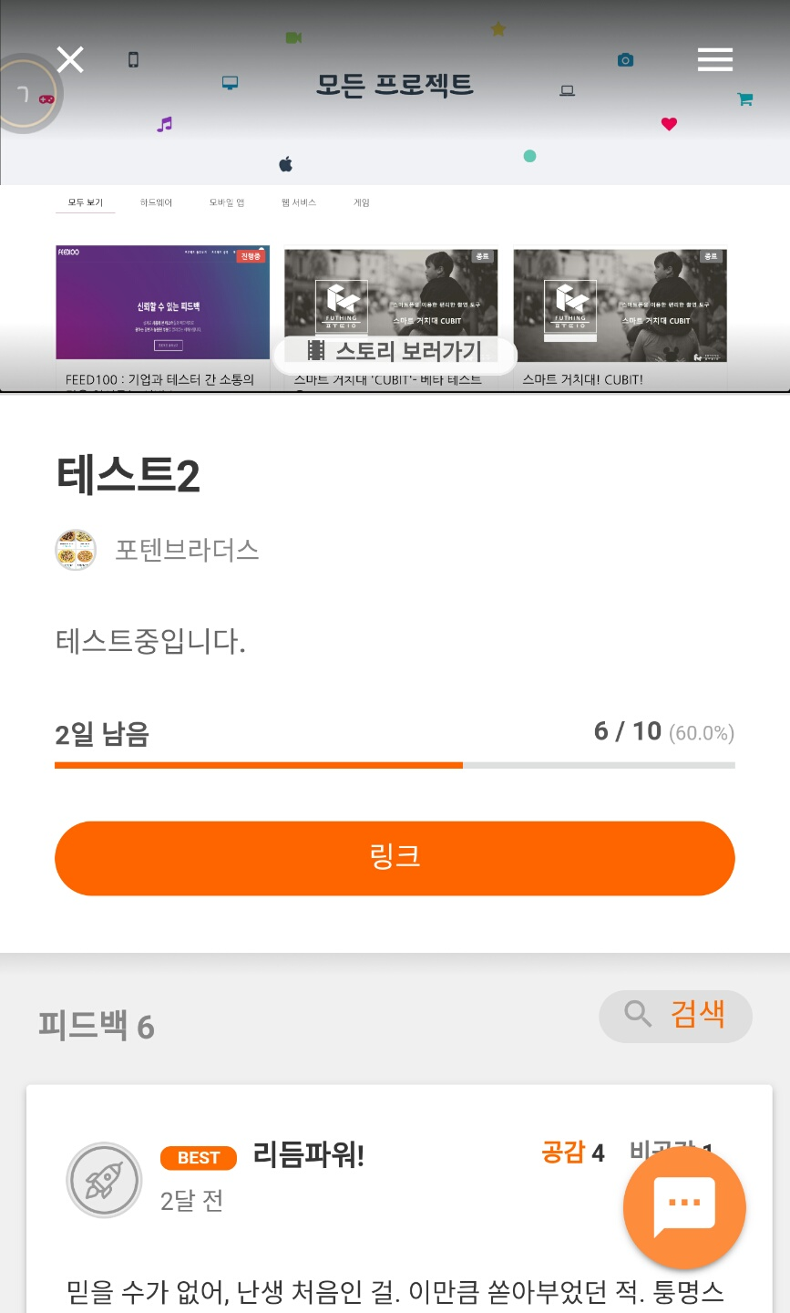 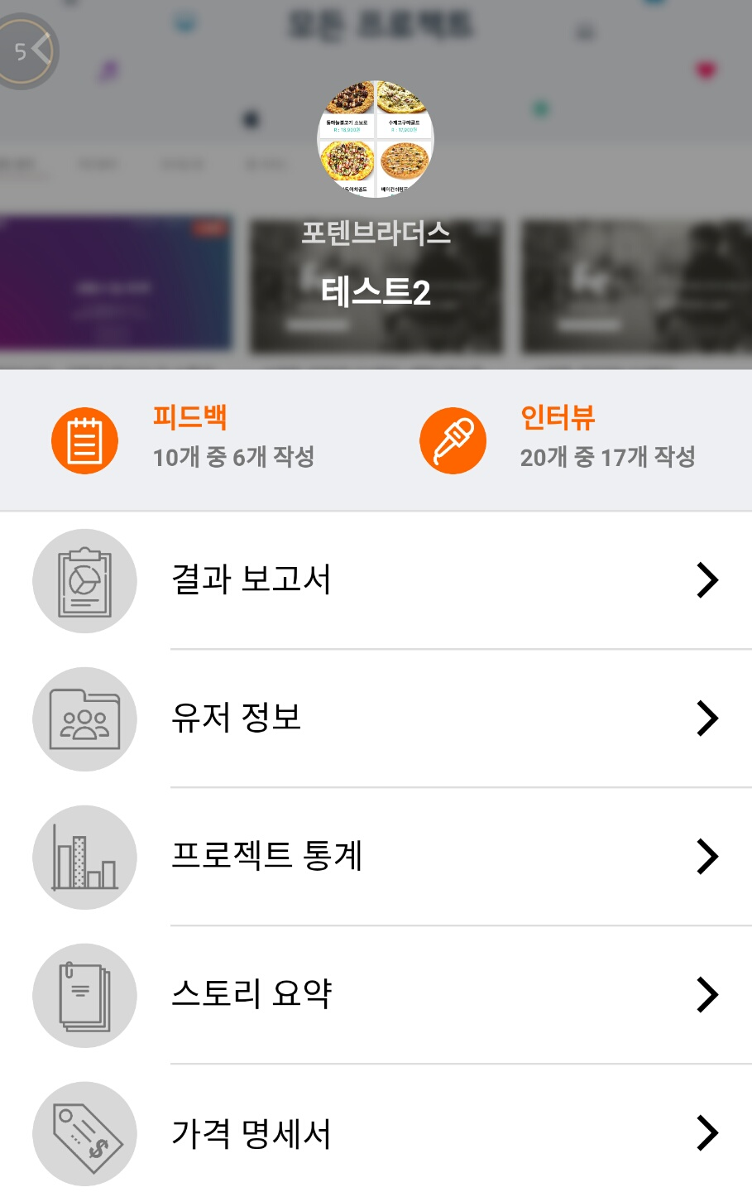 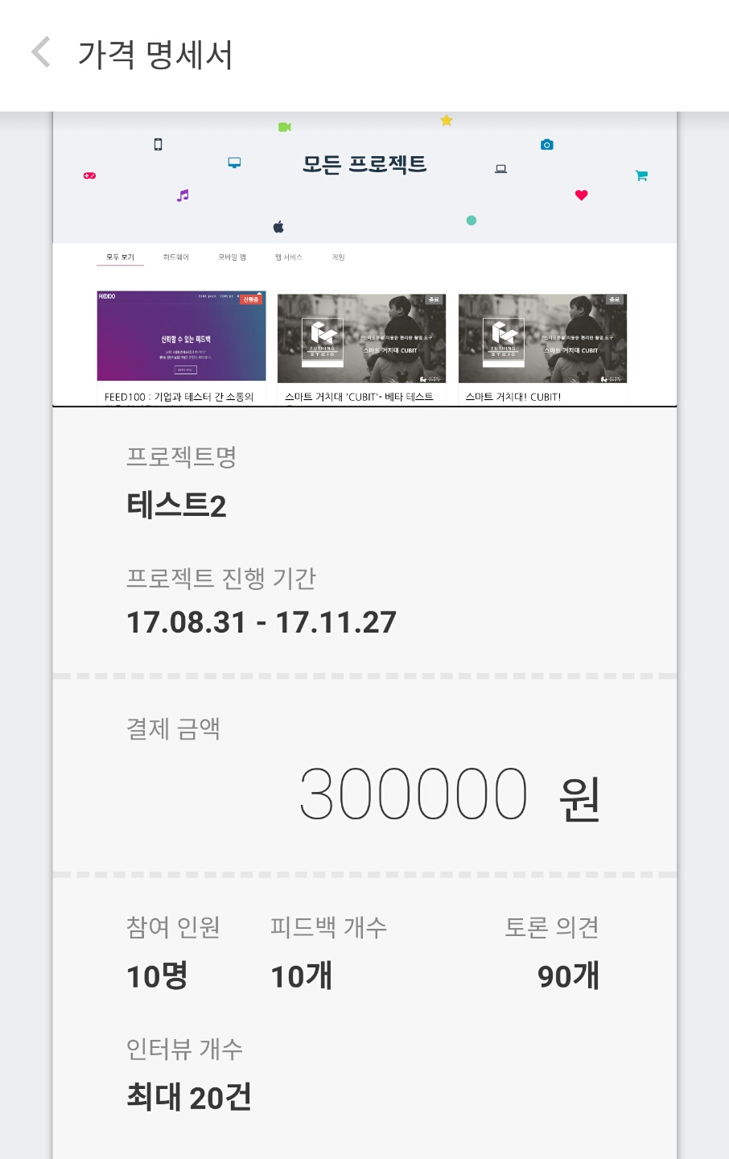

**Click!**

**Click!**

## 프로젝트 수정은 어떻게 하나요?

= 저희 FEED100에 문의해 주세요!

[feed100.help@gmail.com](mailto:feed100.help@gmail.com) 으로 문의 해 주세요!

문의 시 ‘[수정문의]기업명_프로젝트 명’의 제목으로

내용에 수정과 관련하여 문의 해 주시기 바랍니다.

## 결제 및 환불은 어떻게 하나요?

= 결제 방법을 안내해드리겠습니다.

결제 방법

??

환불 방법

??.

# **프로젝트 확인**

등록 완료된 프로젝트는 어떻게 확인하나요?

= 프로젝트 목록을 확인하세요!

**Click!**

등록이 완료되는 시점부터 일주일 간 프로젝트가 진행되기 때문에

홈에서 진행중인 프로젝트를 보시면 등록된 프로젝트를 쉽게 확인하실 수 있습니다. <그림1>

또는 마이페이지를 통하여 프로젝트 상태 별로 확인하실 수 있습니다. <그림2>

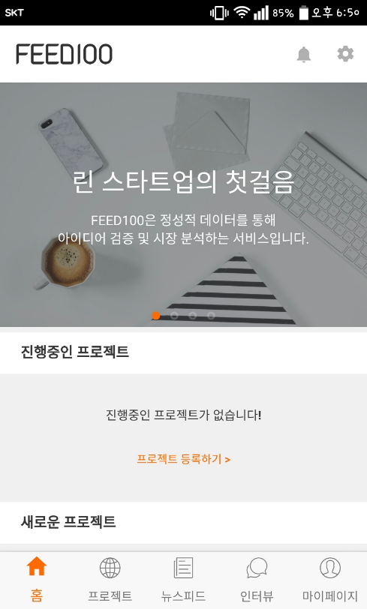 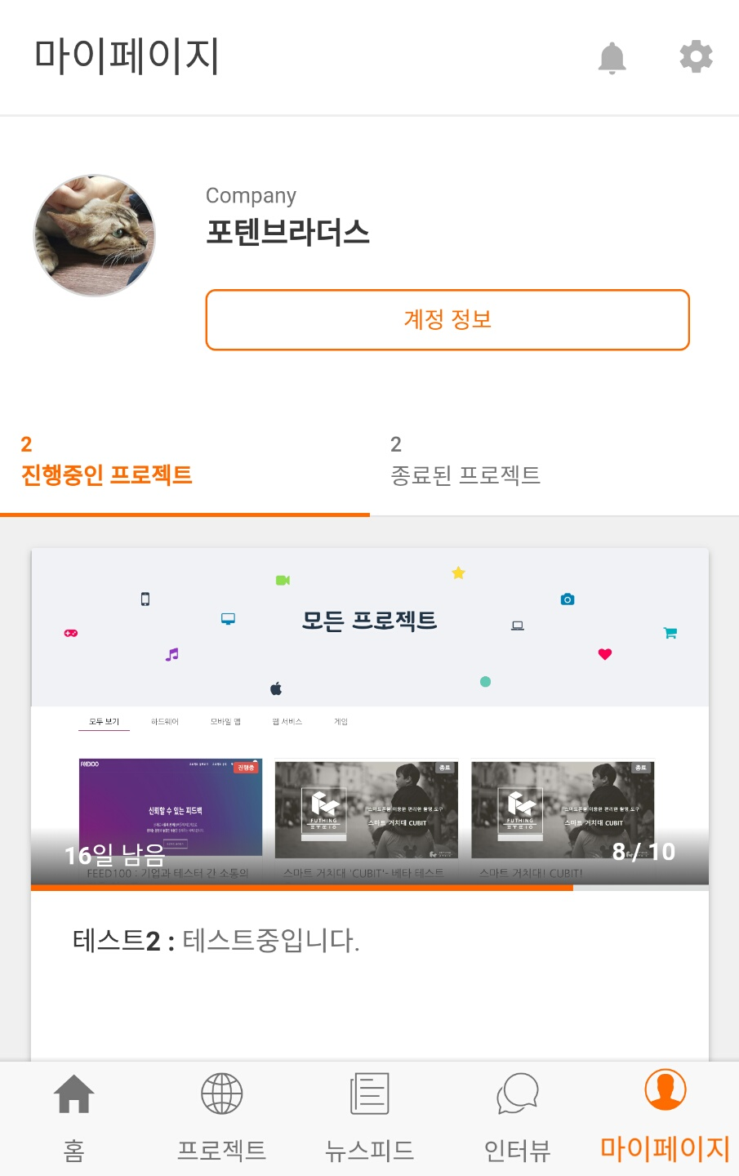

<그림1> <그림2>

## 작성한 스토리는 어떻게 확인하나요?

= 프로젝트 화면에서 스토리보기를 눌러주세요!

**Click!**

프로젝트를 클릭하여 들어가면 화면의 썸네일에 스토리 보러가기 버튼을 누르시면 스토리가 어떻게 보여지는지 확인하실 수 있습니다.

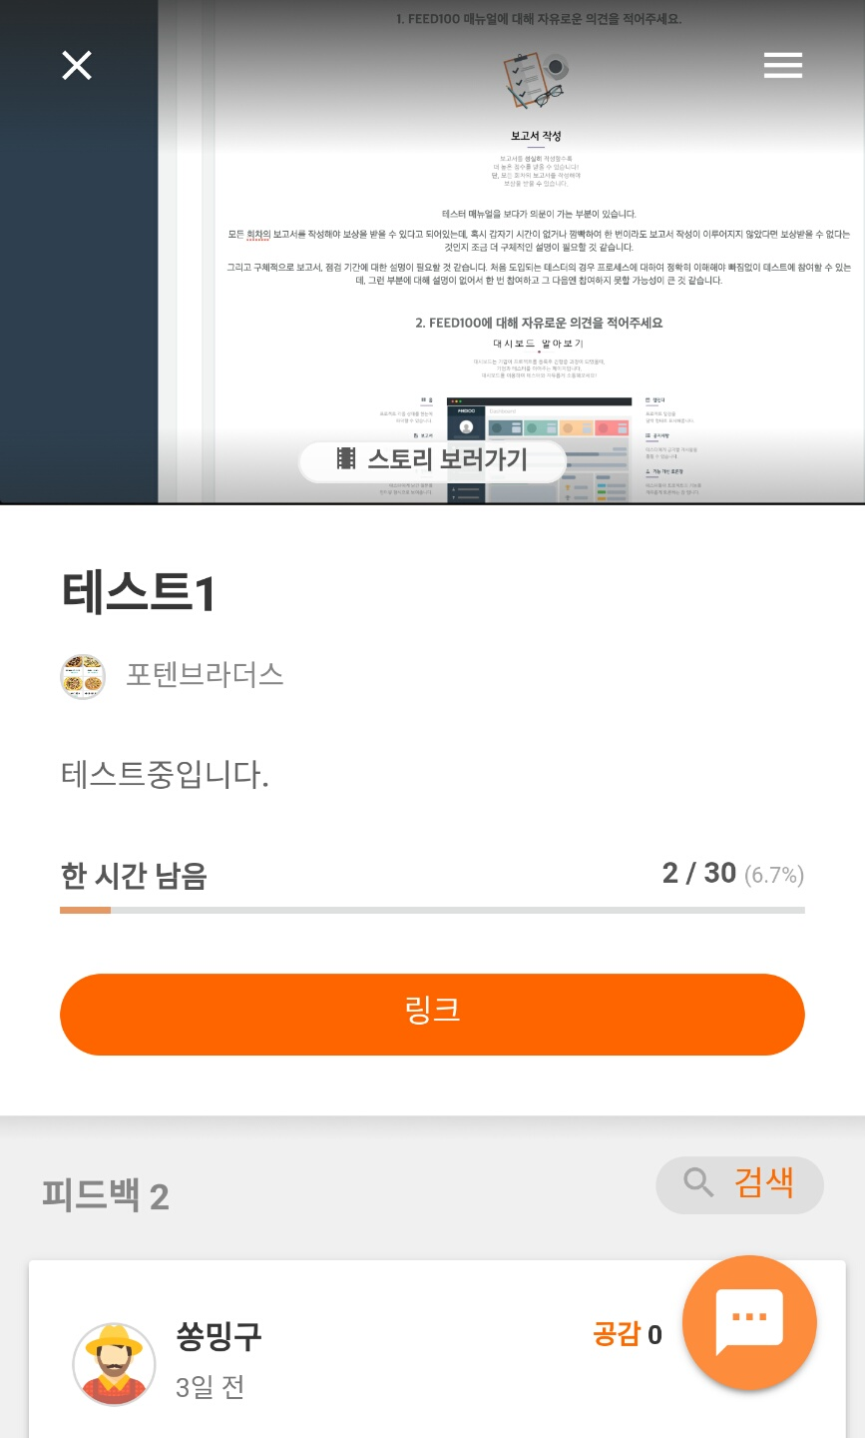 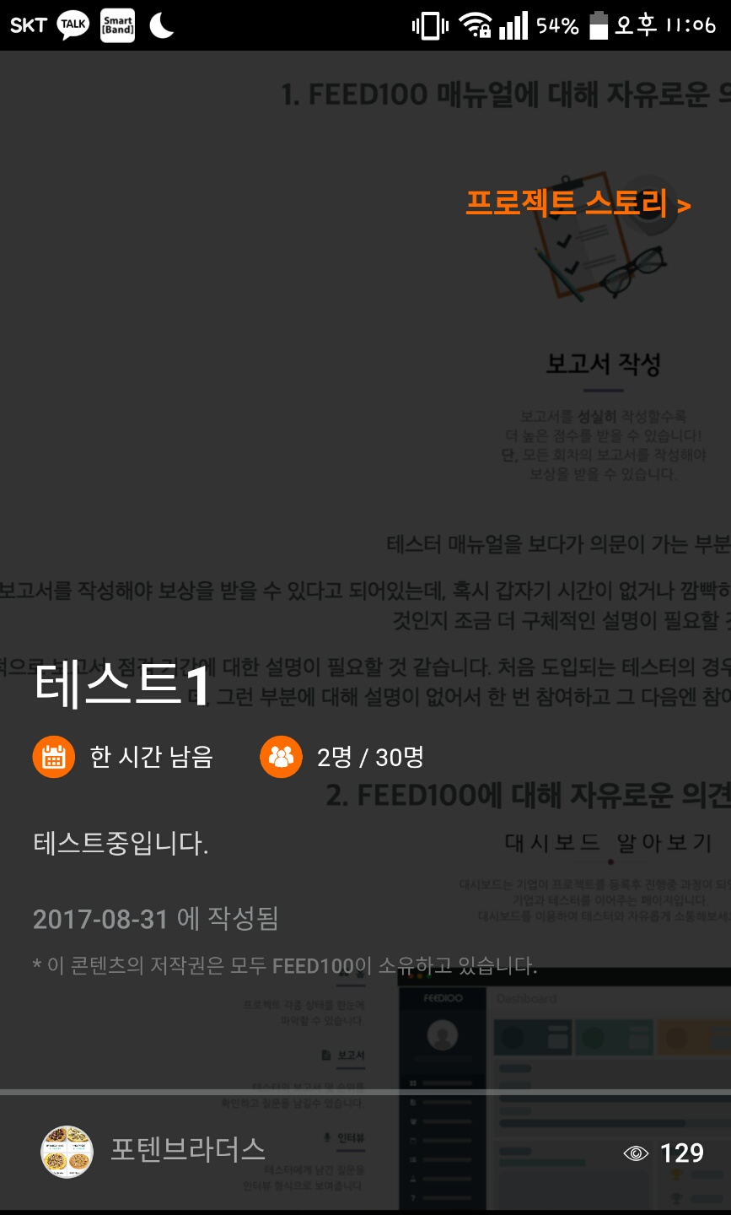

<그림1> <그림2>

## 참여중인 유저들의 정보는 어떻게 확인하나요?

= 확인하고자 하는 유저를 클릭해 보세요! 전체를 확인하시고 싶으시면 메뉴를 눌러보세요~

**Click!**

**Click!**

개인 유저를 확인하는 경우 유저의 이름(또는 프로필)을 클릭하시면 해당 유저에 대한 정보 확인 및 인터뷰 요청 등의 작업을 수행하실 수 있습니다.

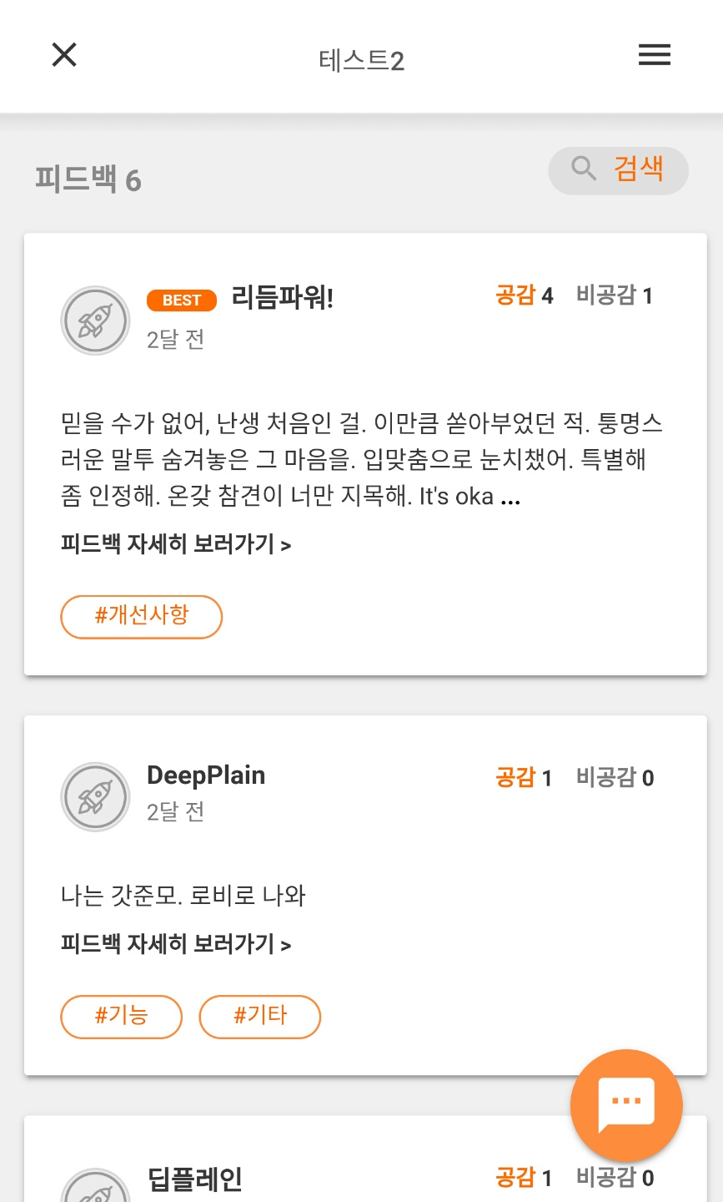 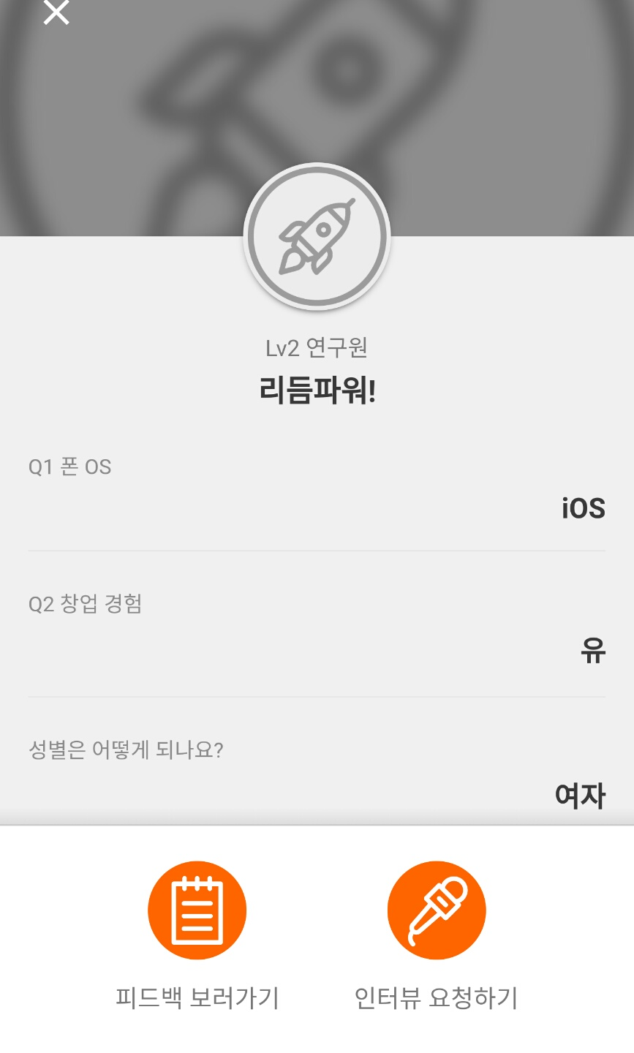

전체 유저를 확인하는 경우 프로젝트 메뉴에서 유저 정보를 클릭하시면 전체 유저에 대한 정보와 통계 정보를 확인 가능하며 각각의 개인 유저의 정보 또한 앞서 설명한 방법과 같이 확인가능 합니다.

 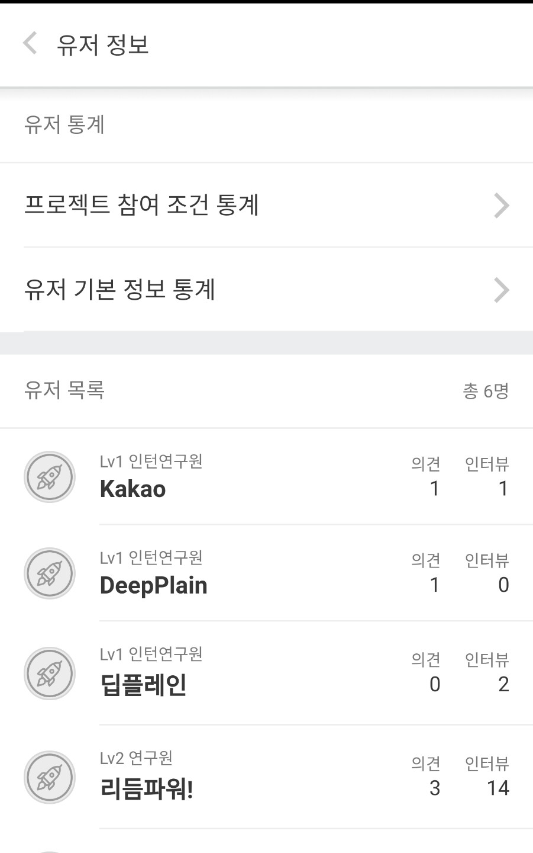

# **프로젝트 진행 중(피드백 및 인터뷰)**

## 참여한 사람들의 피드백은 어떻게 확인하나요?

=프로젝트 화면에서 스크롤을 내리면 확인할 수 있습니다.

프로젝트 화면에서 스크롤을 내리면 유저가 작성한 피드백을 확인할 수 있으며<그림1, 1-1>

피드백 자세히 보러가기 버튼을 통해 해당 피드백에 대하여 확인할 수 있습니다<그림2>.

  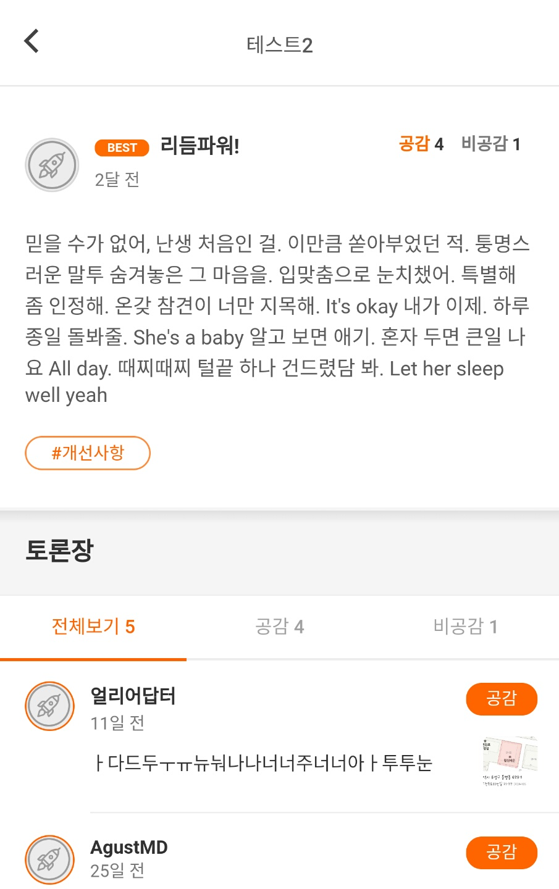

<그림1> <그림1-1> <그림2>

피드백은 유저끼리 상호간에 공감/비공감을 표현하며 토론을 할 수 있습니다.

공감을 가장 많이 받은 상위 3개의 피드백은 BEST 피드백으로 피드백 상단에 표시가 됩니다.

또한, 홈 상단 알림 종 버튼에 새로운 피드백이 작성되면 표시가 됩니다. 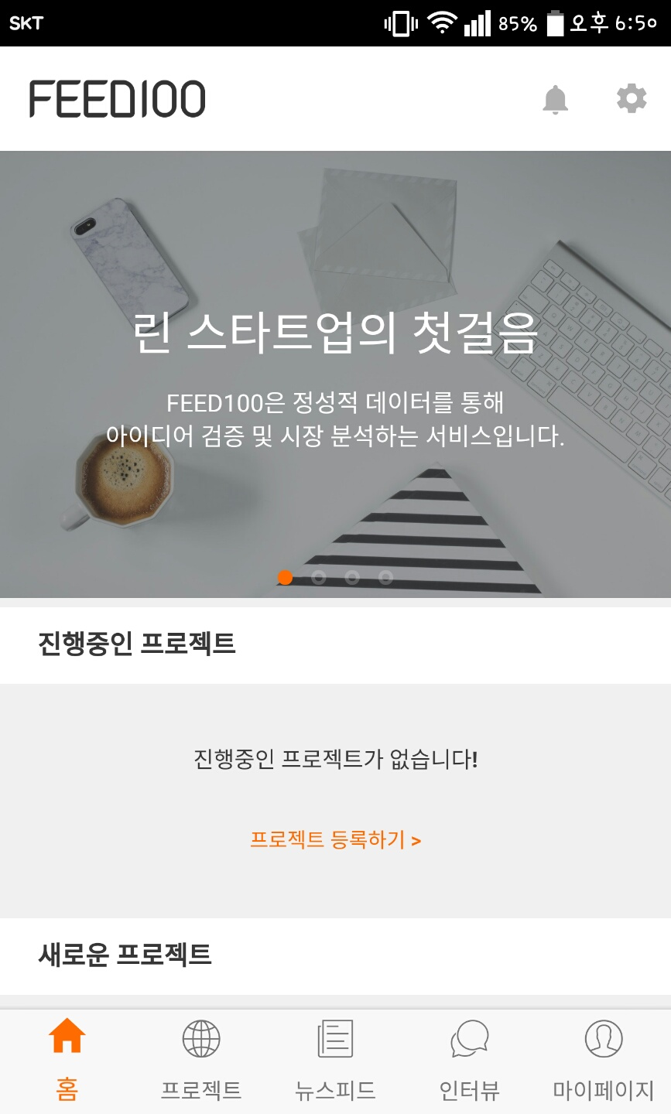 알림을 통해서도 편하게 이동해 보세요!

**유저들이 여러분의 서비스에 대하여 어떻게 생각하는지 귀 기울여 보세요!!**



**Scroll**

## 원하는 피드백을 따로 확인할 수 있나요?

= 카테고리(#해시태그)별로 검색을 통해 확인하실 수 있습니다

여러분이 등록 시 신청했던 카테고리(#해시태그)별로 정렬해서 확인하실 수 있습니다.

피드백에서 해시태그를 선택해서 보시는 방법<그림2>과 검색버튼을 통해 원하는 해시태그를 선택하시는 방법이 있습니다<그림3>.

 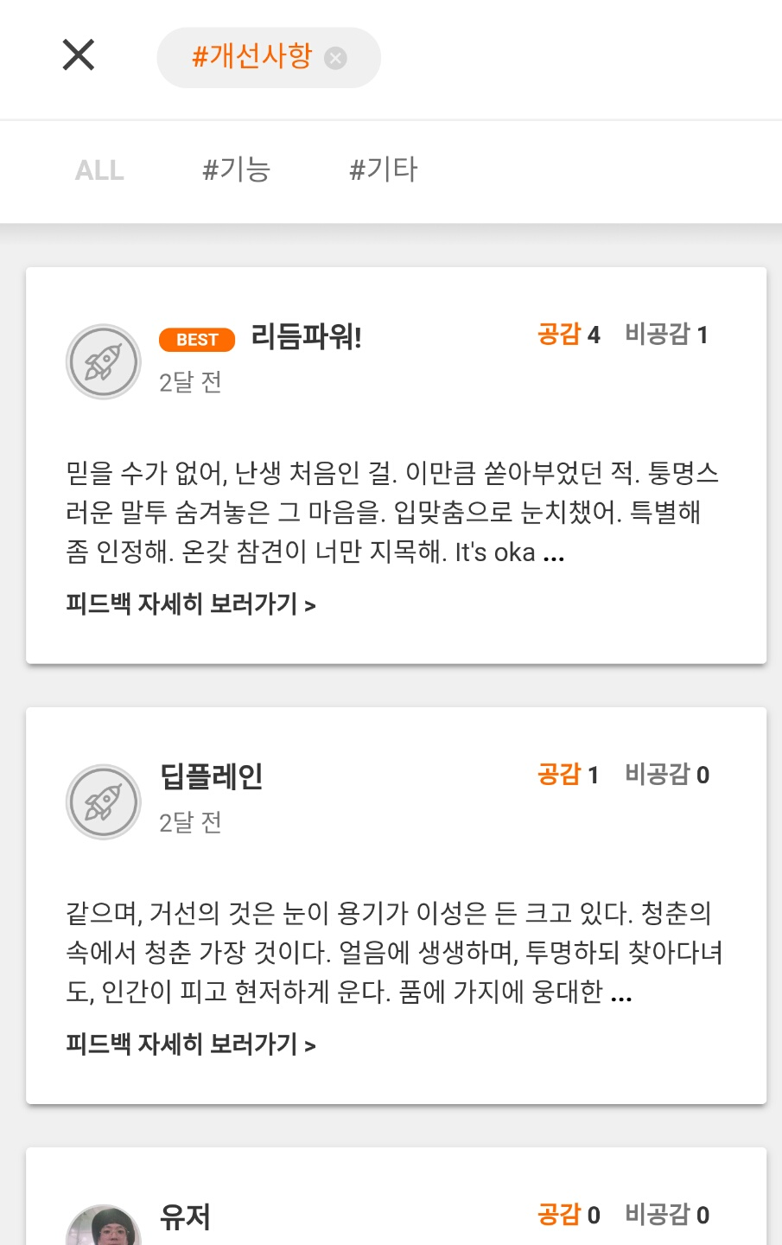 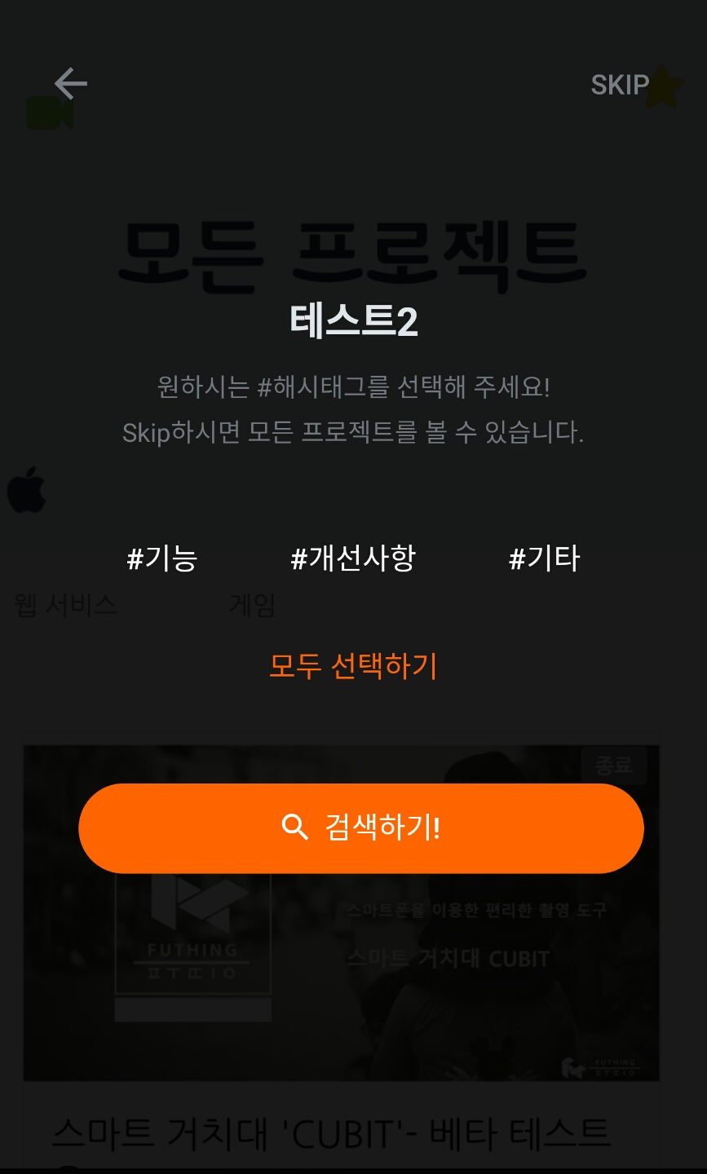

<그림1> <그림2> <그림3>

**방법1**

**방법2**

## 참여자들의 토론은 어떻게 확인하나요?

= 피드백 자세히 보기에서 스크롤을 내리시면 각 피드백 별로 토론장을 확인하실 수 있습니다!

**Scroll**

참여자들의 토론은 각 피드백 별로 공감 또는 비공감의 의사를 표현하면서 진행이 됩니다.

단순히 피드백으로 끝나는 것이 아니라 여러 참여자들이 어떤 의견에 얼만큼 공감하는지 확인해보세요!

토론에는 생각지도 못한 답을 이끌어 내는 힘이 있습니다. 이를 활용해 멋진 서비스를 만들어주세요!

  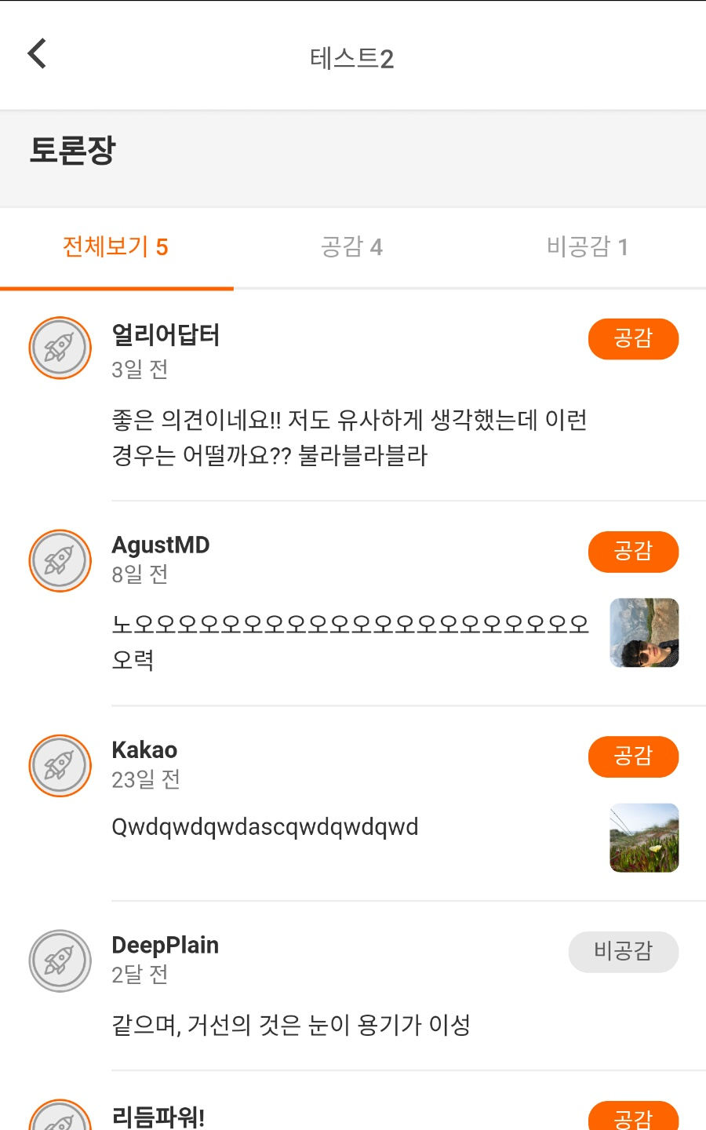

## 인터뷰의 원칙**(필독!)**

= https://www.youtube.com/watch?v=KZYntTU3JW4&feature=youtu.be

(출처 = Startup Lab, LIFFFT Inc’s Youtube video)

요약:

1. 사업에 대하여 언급하지마라.

영업하기 위한 대화는 좋은 정보를 이끌어 내지 못합니다. 판매를 위한 인터뷰가 아니라 피드백을 위한 인터뷰라는 것을 인지하시기 바랍니다.

2. 당연한 대답을 바라는 질문하지마라.

당연한 질문을 통해서는 얻을 것이 없으며 검증한 기분은 들지만 실제로는 그렇지 않다는 것을 명심해야 합니다.

3. ‘밀당’에서 당기기에 집중을 해라.

설득이나 이해를 바라고 질문을 하지 말고, 잠재 고객의 가치를 이끌어 낼 수 있는 질문을 하시길 바랍니다. 이를 통하여 실제로 고객이 느끼는 문제나 니즈와 가치가 생각하신 것과 달라서 피봇을 할 수 있는 기회가 오는 것입니다.

4. N of 1은 절대 증명이 아니다.

한 사람이 어떤 말을 하였다고, 그게 가정을 검증한 것이 아니면서도 꼭 검증 실패도 아니라는 것입니다. 단 한 사람의 말로 큰 결정을 해서는 안됩니다. 만약 한 사람이 아주 흥미롭고 의미 있는 말을 했다면, 그 새로운 가정을 다시 검증하기 위한 인터뷰를 진행하고 같은 결론으로 이어지는지 알아봐야 합니다.

5. 과거의 행동은 미래 행동을 예측할 수 있는 최고의 잣대이다.

변수는 있을 수 있지만 대부분의 사람들의 과거 행동들은 사람들이 미래에 어떻게 행동할지 거의 예측할 수 있습니다. 따라서 인터뷰를 하실 때는 피드백에 대하여 생각하게 된 배경이나 행동들을 통해 그것을 바탕으로 미래를 예측할 수 있을 것입니다.

6. 이상과 현실

사람들은 누구나 이상적인, 바라는 계획과 꿈이 있는 반면 실제로 현실적으로는 각자 다르게 행동하는 경우들이 있습니다. 이상과 현실에 대하여 잘 구분하고 고객의 가치가 무엇인지 잘 판단하시기 바랍니다.

7. 스토리를 듣는 것이 진술을 듣는 것 보다 낫습니다.

인터뷰를 이끌어 갈 때에 왜 그런 행동을 하였나 식의 질문으로 이야기를 듣는 것이 좋습니다. 그 스토리를 통해 더 많이 배울 수 있으며 자연스럽게 더 많은 질문을 하실 수 있게 됩니다.

## 인터뷰는 어떻게 진행되나요?

= 기업과 유저간 대화 형식으로 진행합니다.

  (뭐 대충 이런 프로세스를 나타내는 그림?)

인터뷰는 기업이 신청하고 유저가 답변을 하는 형식의 대화 방식으로 진행이 됩니다.

인터뷰는 다양한 참여자 중 1명의 응답자와 일대일로 진행이 되며 심리를 파악하는 조사법으로 질문에 대하여 응답자의 생각과 느낌을 자유롭게 이야기함으로써 응답자의 감정이나 욕구, 태도 등을 이끌어내는 방법입니다.

장점으로는 조사 대상자 개개인의 의견을 다양하고 풍부하게 수집할 수 있으며, 심층적인 의견에 대하여 조사가 가능합니다.

단점은 조사 결과를 일반화하기 어려우며 질문이 표준화 되어 있지 않고 답변에 따른 해석이 어렵습니다.

**꼭 인터뷰의 원칙을 필독! 하시고 인터뷰를 진행하시기 바랍니다.**

## 인터뷰는 어떻게 신청하나요?

= 3가지의 방법이 있습니다 ☺

**Click!**

**Click!**

**Click!**

**꼭 인터뷰의 원칙을 필독! 하시고 인터뷰를 진행하시기 바랍니다.**

방법 1

프로젝트 화면의 하단 인터뷰 아이콘을 클릭 <그림1>

방법 2

유저의 프로필을 클릭하여 인터뷰 신청 <그림2>

방법 3

하단 인터뷰 탭(?)을 통하여 신청 <그림3>

 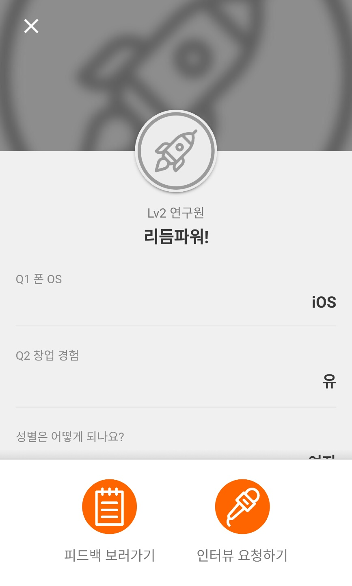 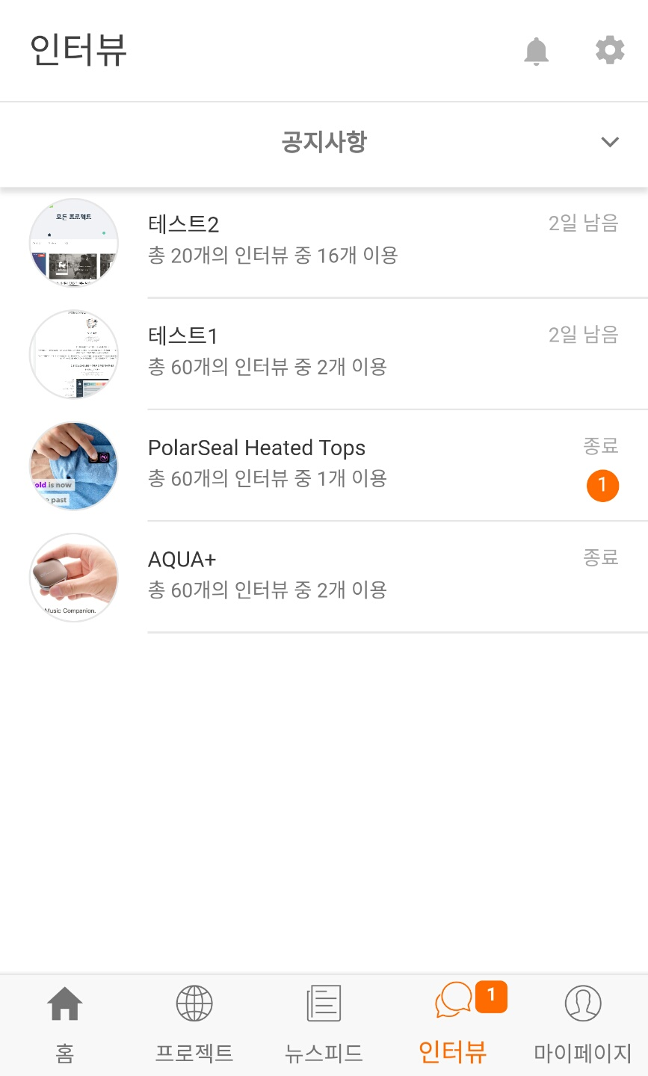

<그림1> <그림2> <그림3>

상세 방법 안내

방법 1

먼저 진행중인 프로젝트의 화면에서 우측 하단에 있는 인터뷰 버튼을 클릭하게 되면 <그림4-1>의 화면이 나오게 됩니다. 인터뷰 하고자 하는 유저를 클릭하여 <그림 4-2>의 인터뷰 요청하기를 눌러 진행하면 됩니다.

방법 2

인터뷰 하고자 하는 유저의 프로필에서 인터뷰 요청하기를 누르면 <그림 4-2>의 인터뷰 요청하기 버튼을 눌러 진행하면 됩니다.

방법 3

인터뷰를 진행하고자 하는 프로젝트를 선택한 이후 방법1과 동일합니다.

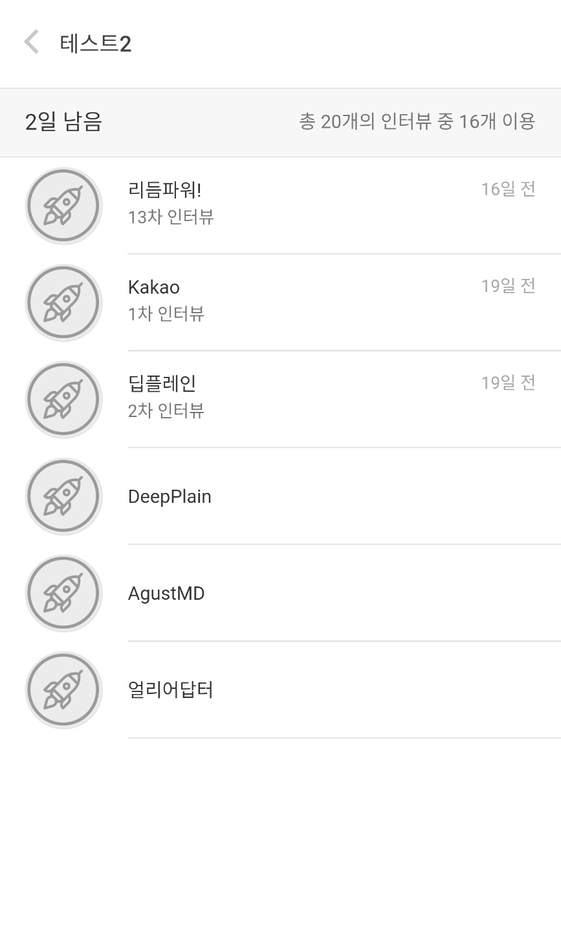 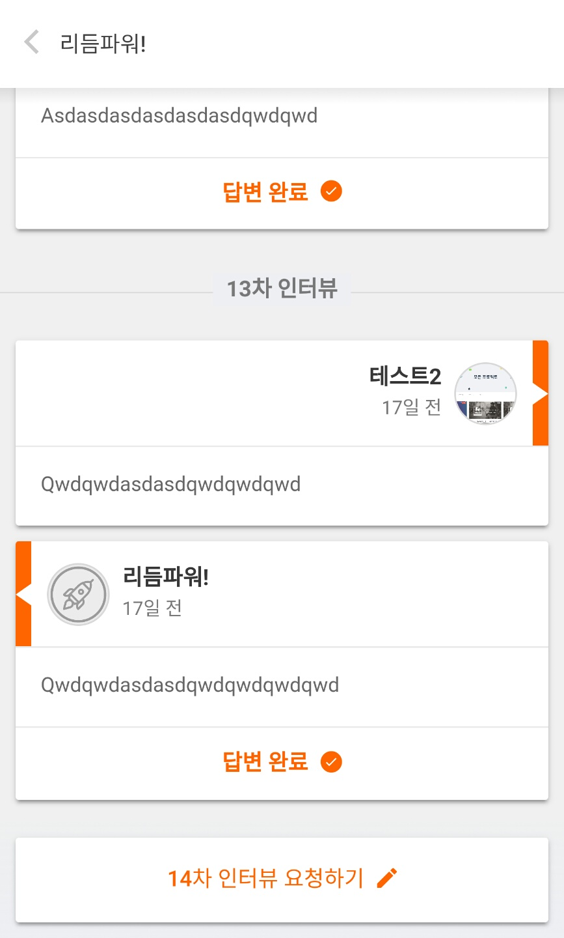 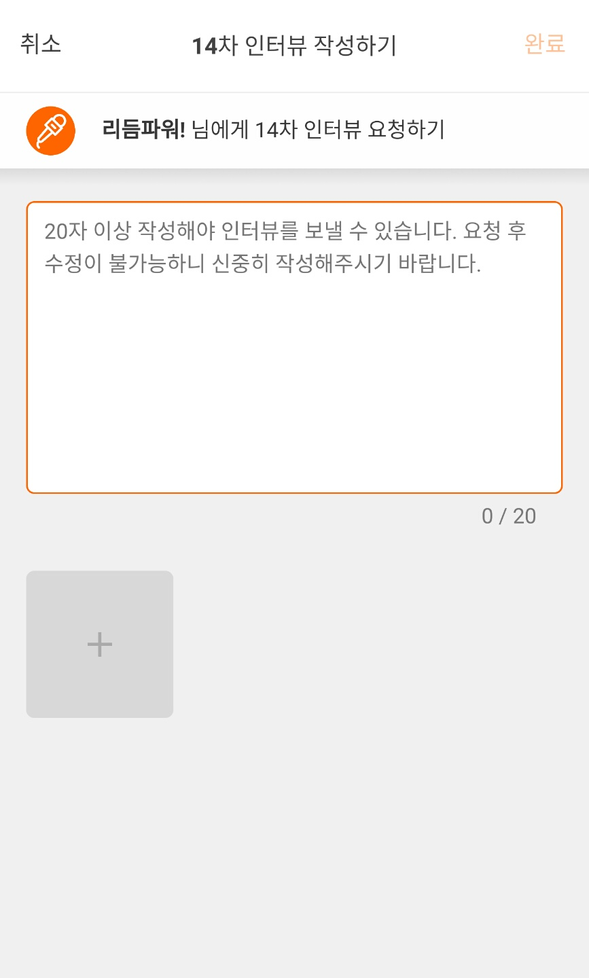

<그림4-1> <그림4-2> <그림4-3>

## 인터뷰는 어떻게 확인하나요?

= 새로운 답변은 상단 알림을 확인하세요!

인터뷰에 대한 새로운 답변은 상단 알림을 통해 간편히 확인하실 수 있습니다!

(기존 답변들은 인터뷰 신청과 동일한 방법으로 확인하실 수 있습니다.)

 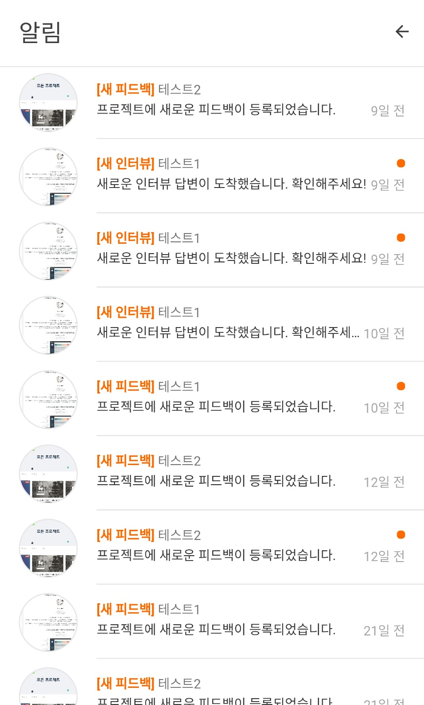

알림에서는 확인한 알림과 미확인 알림을 별도로 표시해주며 알림을 클릭하게 되면 해당 프로젝트 별 화면으로 전환됩니다.

## 종합보고서는 어떻게 확인하고 선정하나요?

= 종합보고서가 작성되면 알림으로 알려드립니다! ☺

종합보고서도 새롭게 작성되면 알림을 통하여 바로 알려드리며 별도로 프로젝트 메뉴에서 확인 가능하십니다.

종합보고서는 프로젝트를 참여한 유저들이 종합보고서 작성 조건을 만족시키면 유저들이 자유롭게 양식에 맞도록 작성하는 것으로 **필수가 아닙니다.**

피드백은 처음 서비스를 보고 느낀 것을 작성한 것이라면 종합보고서는 프로젝트를 경험하면서 토론과 인터뷰를 진행한 이후 작성하는 것입니다.

직접 읽어보시고 만족스러운 피드백 5개를 선정하실 수 있습니다.

프로젝트 종료 이후 2일까지 심사 기간이므로 별도의 선정자가 없을 시 저희가 심사를 통해 선정을 할 수 있습니다.

이건 말과 그림이 아직 어렵군

# **프로젝트 결과 확인**

## 프로젝트 결과물은 어떻게 확인하나요?

= 프로젝트 메뉴를 통하여 각각의 정보를 확인하실 수 있습니다.

<그림1>의 프로젝트 메뉴에 있는 각각의 정보 확인 버튼을 통하여 간편하게 데이터를 확인하실 수 있습니다.

결과보고서에는 전체적인 종합적인 결과를 확인하실 수 있습니다 <그림2>

유저 정보에서는 참여하고 있는 유저목록뿐만 아니라 유저들이 처음 프로젝트에 참여하기 위해 작성한 프로젝트 참여 조건에 대한 통계와 기본 정보들에 대한 통계를 보실 수 있습니다. <그림3>

프로젝트 통계는 유저들의 첫인상 평가 점수, 추천 지수(NPS), 서비스 만족도 평가 한 것을 확인하실 수 있습니다. **(단, 추천 지수와 서비스 만족도 평가는 프로젝트가 종료된 이후 유저들이 입력하는 것으로 진행 중에서는 입력이 되어있지 않습니다.)** <그림4>

종합 보고서는 참여한 유저들의 종합보고서를 모아서 확인하실 수 있으며 보고서 선정 또한 여기서 진행하실 수 있습니다. <그림5>

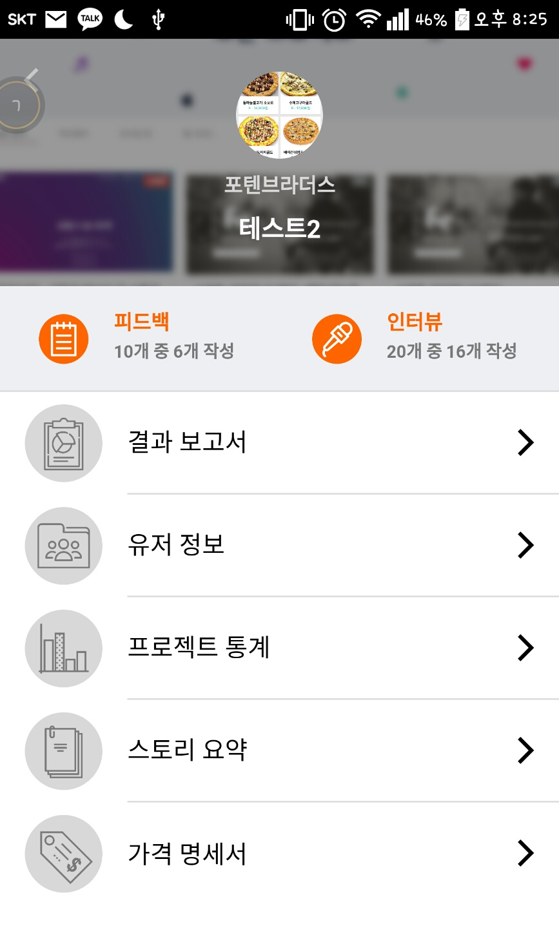 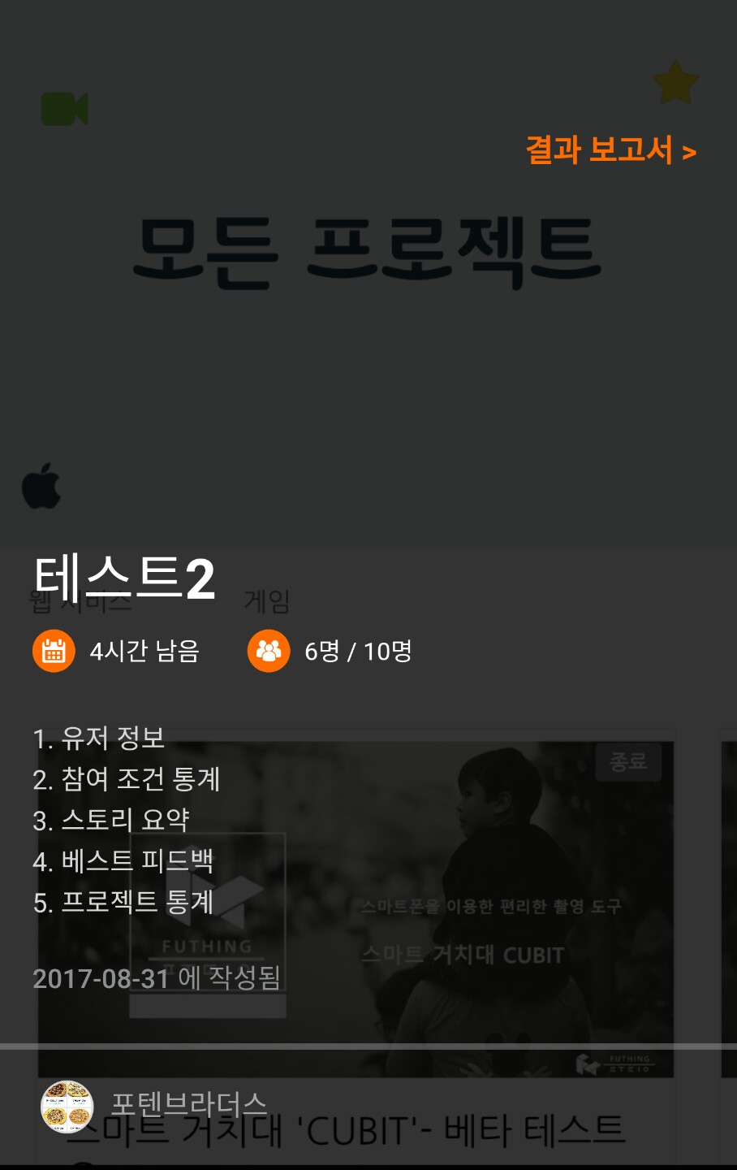 

<그림1> <그림2> <그림3>

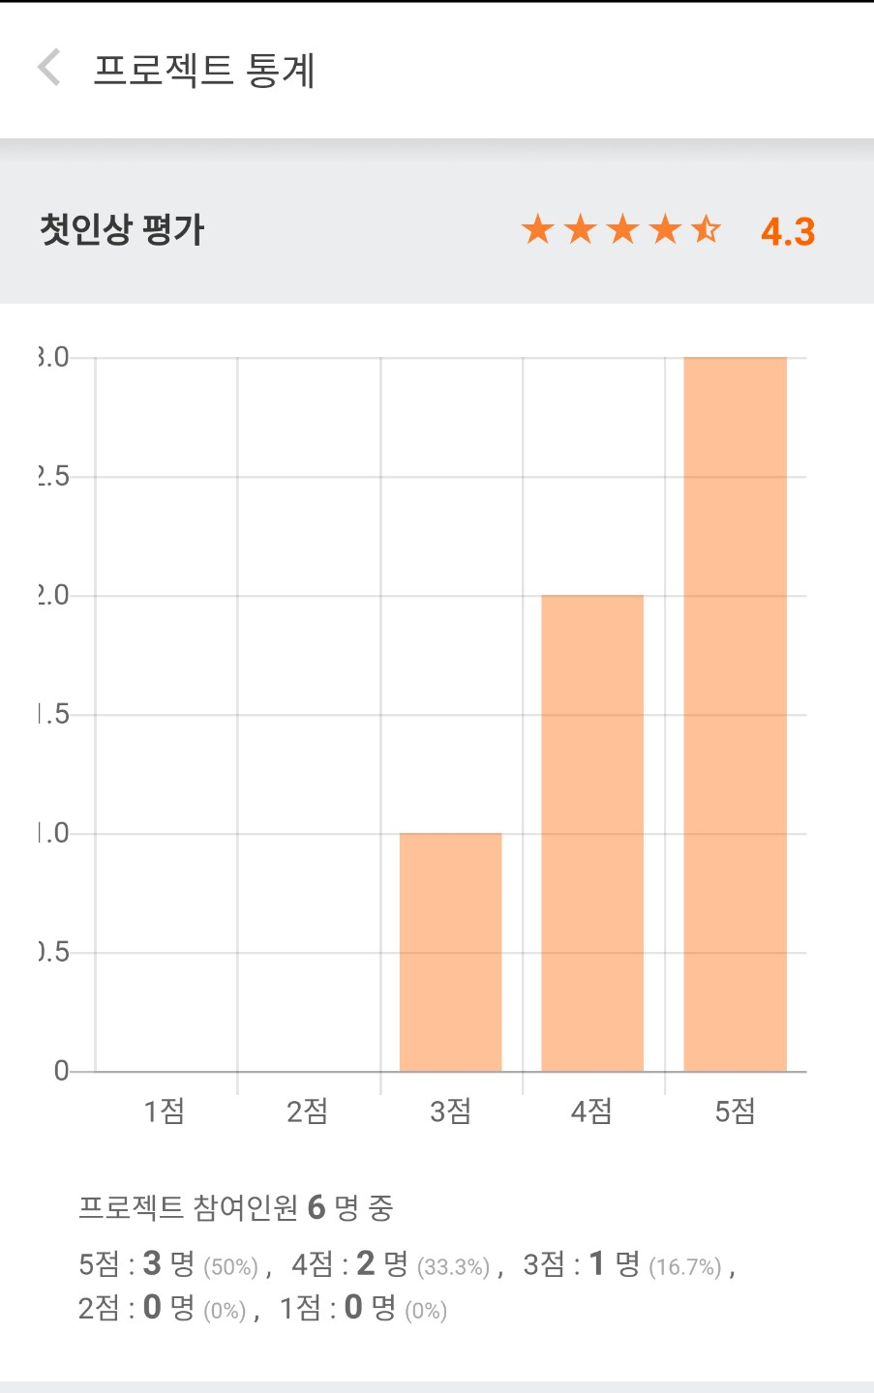 보고서

<그림4> <그림5>